JULHO/2021
RELATÓRIO DE SOLICITAÇÕES - SERVIÇO DE INFORMAÇÕES AO CIDADÃO – SIC

RELATÓRIO DE ATENDIMENTO SIC-SERVIÇO DE INFORMAÇÕES AO CIDADÃO

JUNHO/2021

RELATÓRIO DE ATENDIMENTO – SERVIÇO DE INFORMAÇÕES AO CIDADÃO - SIC
Maio/2021

SERVIÇOS DE INFORMAÇÃO AO CIDADÃO – SIC
ABRIL/2021

RELATÓRIO DE SOLICITAÇÕES-SERVIÇOS DE INFORMAÇÃO AO CIDADÃO SIC

RELATÓRIO MENSAL DE SOLICITAÇÕES – SIC – JULHO/2021
DEZEMBRO/2017
INTRODUÇÃO
No mês de Julho, o SIC realizou 118 atendimentos com 1 Recurso sendo que 9 gerências da Companhia foram acionadas para subsidiarem as respostas enviadas aos cidadãos.

Julho/2021 | QUANTIDADE
Atendimentos | 118
Recurso | 01

TIPO DE INSTÂNCIA DOS RECURSOS RECEBIDOS
- 01 Recurso de “Primeira Instância”

DEMANDA COMPARATIVA COM O MÊS ANTERIOR

DEMANDA COMPARATIVA COM O ANO ANTERIOR

ASSUNTOS MAIS DEMANDADOS

COMPARATIVO POR ASSUNTOS

PERFIL DOS SOLICITANTES

GERÊNCIAS DEMANDADAS
As gerências que mais forneceram subsídios em JULHO foram GPR, SIC, GOP, GRH, GPA, GMT GCP, GCM e GPF.

Legenda:
GPR – Gerência de Projetos
SIC – Serviço de Informações ao Cidadão
GOP – Gerência de Operações
GRH – Gerência de Recursos Humanos
GPA/CGP - Gerência de Planejamento e Meio Ambiente
GMT – Gerência de Manutenção
GCP – Gerência de Contratações e Compras
GCM – Gerência de Comunicação e Marketing
GPF – Gerência de Planejamento Financeiro

RELAÇÃO DE ASSUNTOS E NÚMERO DE SOLICITAÇÕES
Expansão - Projetos/Obras | 96
Desapropriações | 48
Obras | 48
Operação | 7
Ocorrências | 2
Procedimento Operacional | 1
Relatórios Operacionais | 4
Serviços ao Cliente | 4
Apoio a estudantes | 4
Administração/Institucional | 3
Contratos | 3
Questões relacionadas à COVID-19 | 2
Outros assuntos | 2
Recursos Humanos | 2
Salários de Funcionários | 1
Sindicato | 1
Relacionamento com a Comunidade | 1
Desapropriações | 1
Engenharia/Manutenção | 1
Equipamentos | 1
Estações e Arredores | 1
Autorização para tirar fotografias | 1
Financeiro | 1
Negócios | 1
Total Geral | 118

SOLICITAÇÕES ENCERRADAS

HISTÓRICO DAS SOLICITAÇÕES

TEMPO MÉDIO DE ATENDIMENTO

Prazos Legais

RELATÓRIO MENSAL – ACESSOS AO PORTAL DA GOVERNANÇA CORPORATIVA E TRANSPARÊNCIA – JULHO/2021
DEZEMBRO/2017

INTRODUÇÃO

Durante o mês de Julho, o “Portal da Governança Corporativa e Transparência do Metrô” teve 3.178 visitas, com uma média de 103 visitantes/dia. Neste mês, foram registradas 13.770 visualizações de páginas e o pico de acesso ocorreu no dia 06/07/2021, com 182 visitantes.

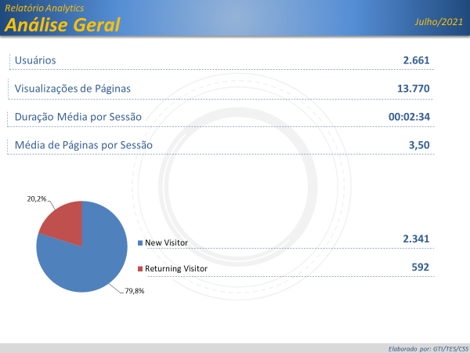

Brasil
2.507
EUA
33
Indonésia
20
Reino Unido
13
Indefinido
9
Origem: Países

São Paulo
2.152
Rio de Janeiro
97
Minas Gerais
50
Distrito Federal
38
Paraná
35
Origem: Estados

PÁGINAS MAIS VISITADAS

